IL RICORDO DI MARIATERESA STEFANELLI

Ci ha lasciato Mariateresa, arrivata nella pienezza della casa del Padre.

Chi ha conosciuto Mariateresa è stato toccato nel profondo. E’ stata catechista nelle parrocchie del Duomo, S.Rocco e Pombio.

Donna dal carattere forte, dotata di talenti che la fede nel tempo ha plasmato, convogliandoli al servizio della Chiesa e dell’Opera di Maria (Movimento dei Focolari). In particolare aveva una grande capacità di comunicare; molto socievole, disponibile, attenta ai bisogni dell’altro.

Conoscendola ognuno rimaneva colpito da una parola buona, un gesto, o un sorriso, una telefonata ricevuta al momento giusto, magari quello più buio che chiunque passa nella propria vita ed esortava con coraggio ad andare avanti fidandosi della misericordia di Dio.

Con la maturità degli anni non guardava più le persone solo per garbo o per cortesia, andava oltre lo sguardo, sapeva vedere UNA PERSONA dietro gli occhi di chi incontrava, magari un tossicodipendente fuori di chiesa o una mendicante.

Ha saputo tessere rapporti con tanti: i colti, i poveri, gli italiani, gli stranieri, i credenti e quelli non credenti, ma in tutti vedeva un prossimo da accogliere e da ascoltare. Li amava come poteva, dava tutto quello che poteva e coinvolgeva anche il suo gruppo in una gara di generosità per alleviare un disperato, una ragazza madre, una famiglia in cerca di casa, di lavoro. Per non parlare di tutto il materiale che sapeva raccogliere e redistribuire.

Ha stretto un rapporto di amicizia molto profondo con gli ortodossi di Voghera, iniziando un cammino ecumenico in città da più di 20 anni. Ha frequentato il gruppo interreligioso di Voghera ed altri gruppi e grazie a questi contatti è cresciuta in città la conoscenza nelle diversità di razze e religioni con rispetto ed apprezzamento reciproco.

Quando la salute più volte nella vita l’ha abbandonava per un po’, diceva a chi l’andava a trovare che offriva tutto per l’umanità, per i sofferenti e per la Chiesa. Specie negli ultimi anni. Quante prove ha affrontato e superato ancorata ad una grande fede saldata sulla roccia.

Aveva in cuore anche la Tanzania, i fratelli più lontani geograficamente parlando. Aveva conosciuto, fra gli altri, Padre Simon, diventato nel frattempo Vescovo in Tanzania. Qui dove sono stati costruiti una chiesa e una scuola grazie alla sua generosità personale e del suo gruppo, che trascinava a credere che per Dio si possono compiere imprese impensabili.

Non è possibile raccontare tutto quello che è stata Mariateresa ma il buon Dio sa e certamente l’avrà ricompensata. Stanno arrivando tanti messaggi di affetto e di gratitudine, possiamo ricordarla con questa frase che le ha assegnato Chiara Lubich, la fondatrice del Movimento dei Focolari: “Tutto posso in Colui che mi da la forza”.

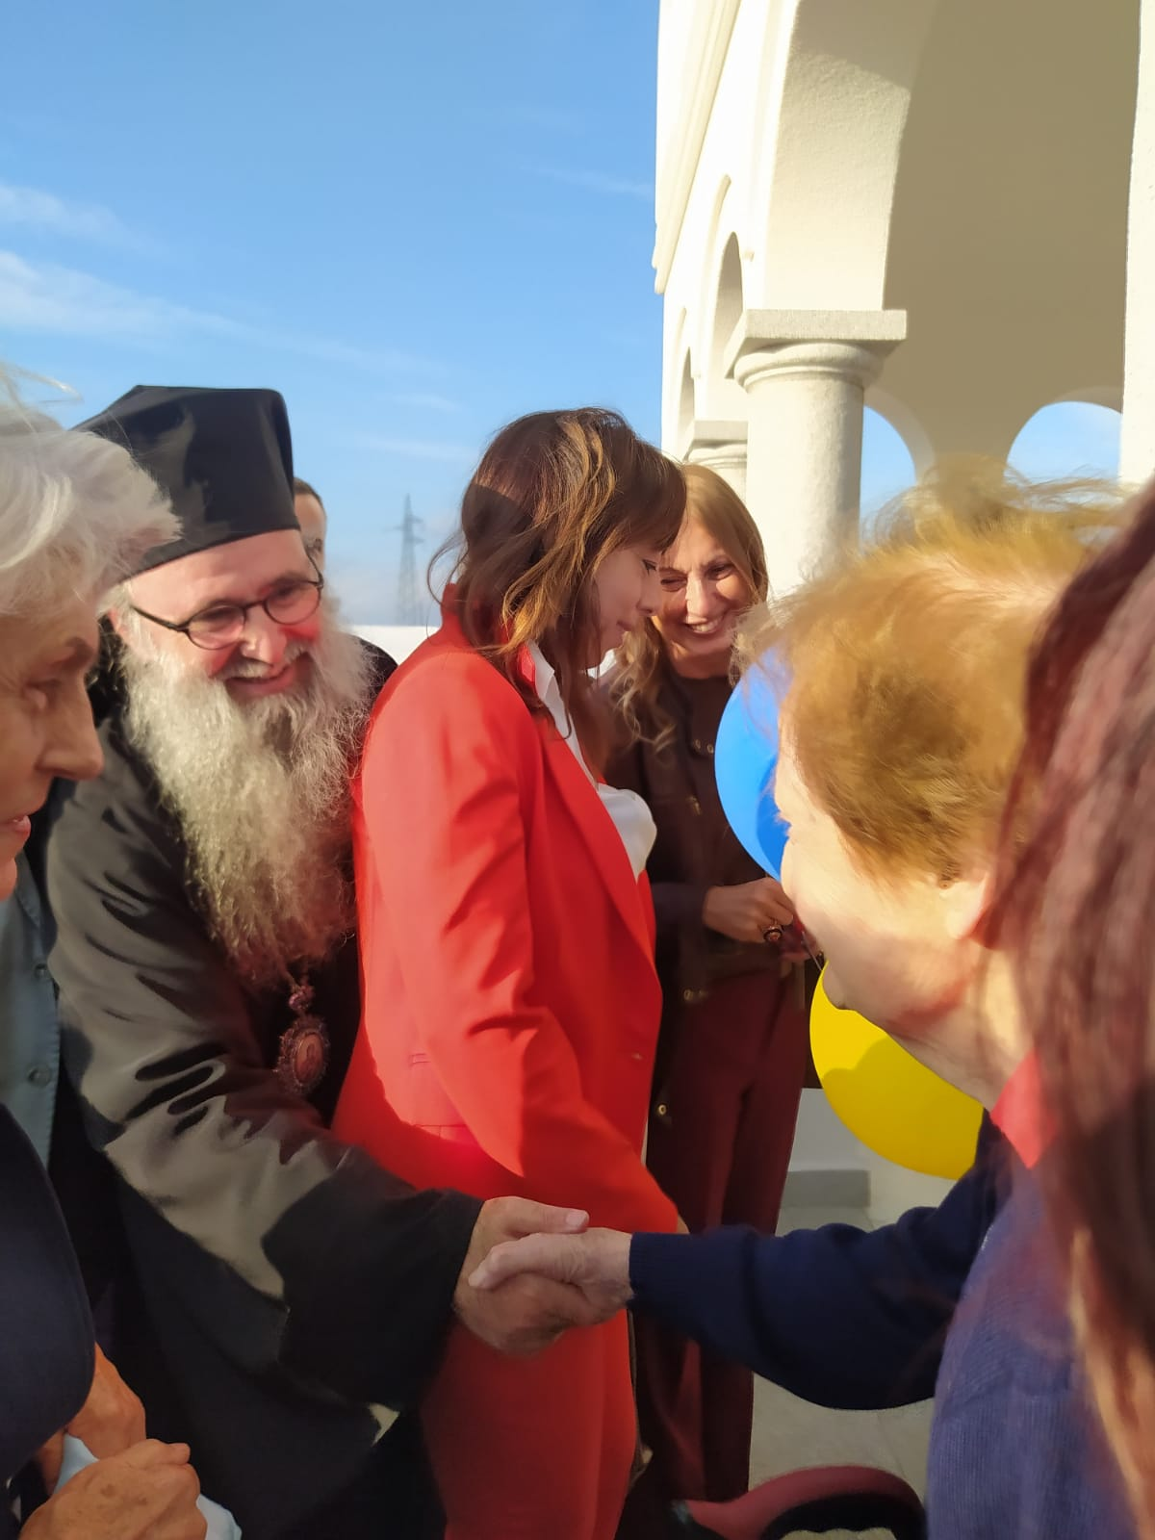Grazie Mariateresa per tutto e per sempre, ti sarai senz’altro presentata con le mani piene di grappoli d’amore.

Inaugurazione Chiesa Ortodossi a Voghera

14 Ottobre 2023

Quando busserò alla tua porta

avrò fatto tanta strada,

avrò piedi stanchi e nudi,

avrò mani bianche e pure o mio Signore

Quando busserò alla tua porta

avrò frutti da portare

avrò ceste di dolore

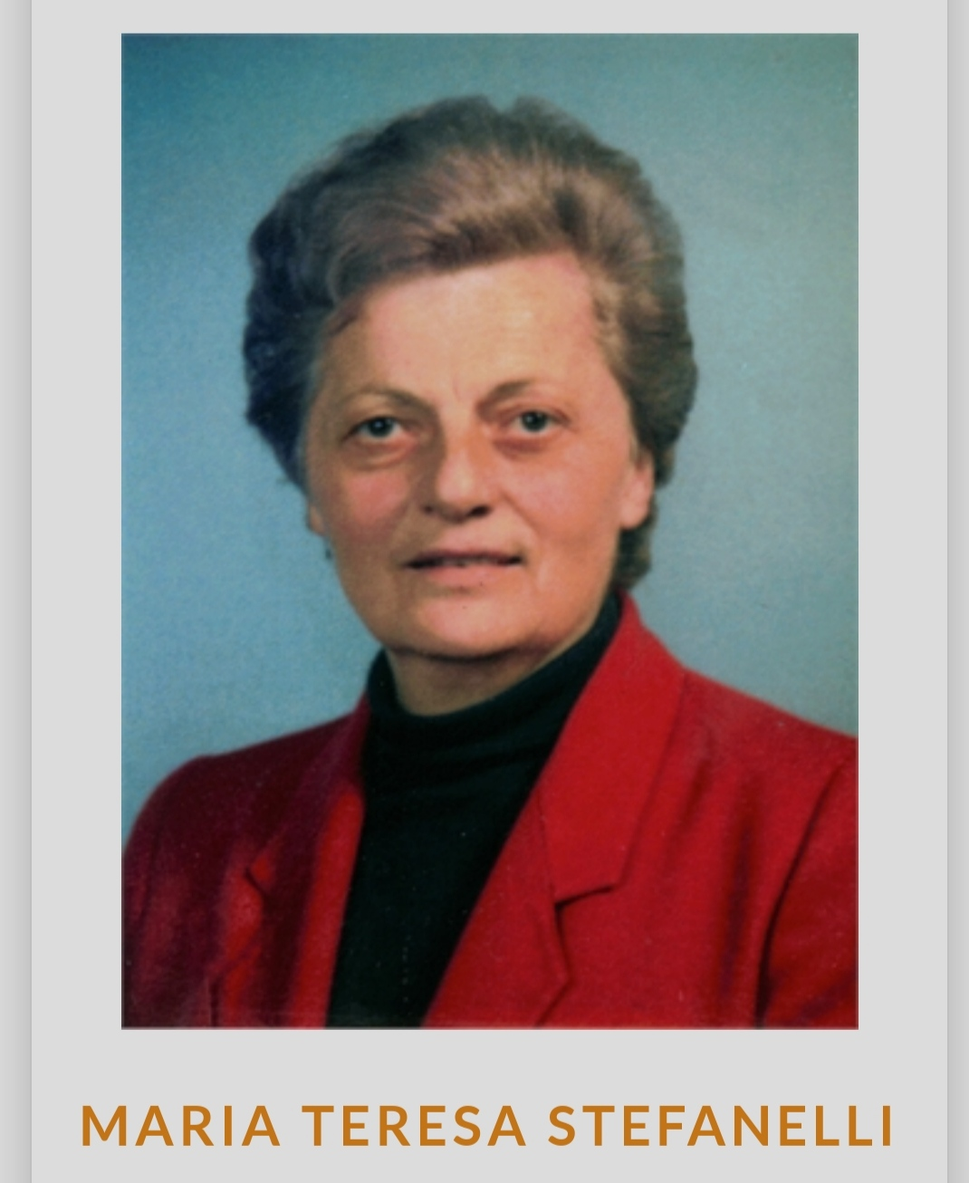avrò grappoli d’amore

Quando busserò alla tua porta

avrò amato tanta gente

avrò amici da ritrovare

e nemici per cui pregare